
1．三种抽样方法的异同点
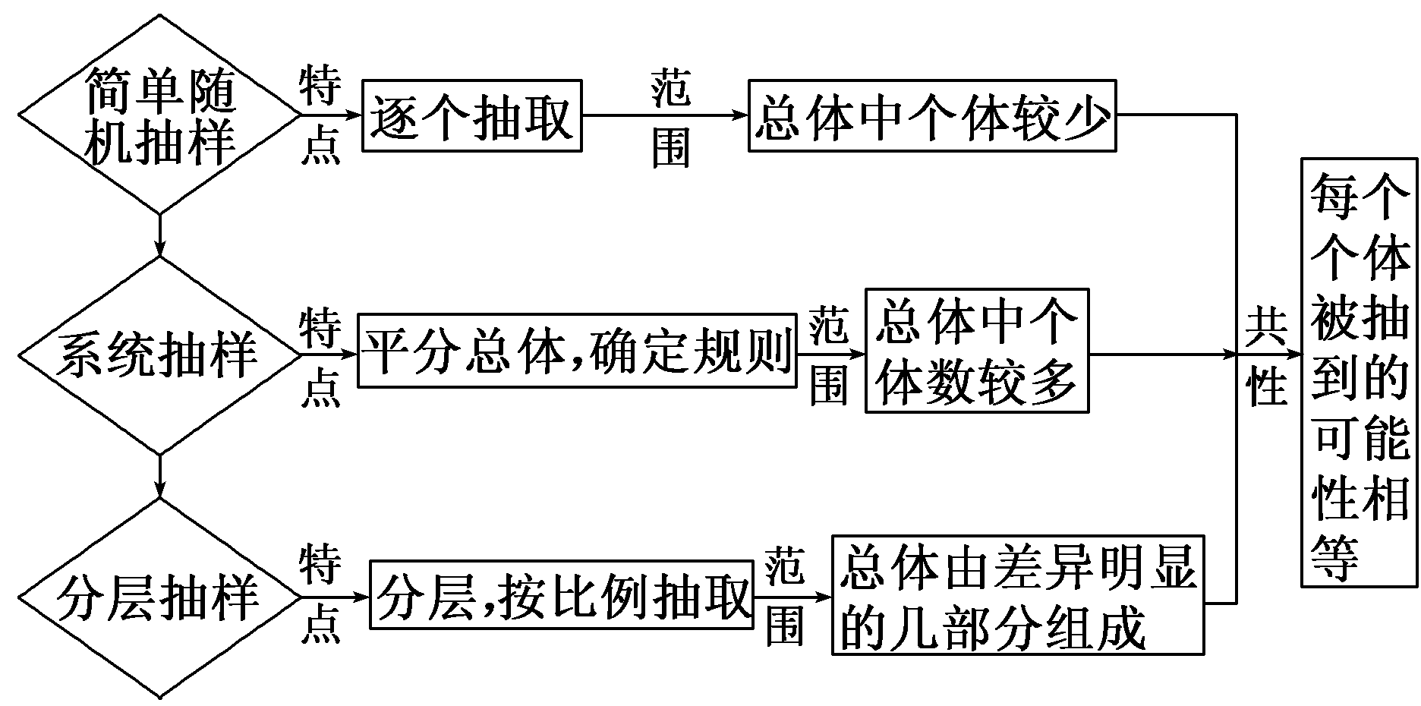
2．用样本的频率分布估计总体分布
利用样本的频率分布表和频率分布直方图对总体情况作出估计，有时也利用频率分布折线图和茎叶图对总体估计．
(1)用样本频率分布估计总体频率分布时，通常要对给定的一组数据进行列表、作图处理，作频率分布表与频率分布直方图时要注意其方法步骤．
(2)茎叶图刻画数据有两个优点：一是所有信息都可以从图中得到，二是便于记录和表示，但数据较多时不方便．
3．平均数与方差
样本的平均数常和方差配合使用来反映样本数据的稳定性，从而估计总体．我们知道方差的计算比较麻烦，但是在高考中会通过选择题、填空题和一些较简单的数据，从不同的角度考查有关平均数与方差的综合应用．
4．回归直线方程的应用
应用回归直线方程分析变量间的相关关系的一般步骤：
(1)根据散点图分析两个变量是否存在相关关系．
(2)若存在相关关系，按照步骤求出线性回归直线方程．
(3)应用于实际问题．

分层抽样及应用
[例1] (2013·唐河高一检测)某城市有学校700所．其中大学20所，中学200所，小学480所，现用分层抽样方法从中抽取一个容量为70的样本，进行某项调查，则应抽取中学数为( )
A．70 B．20
C．48 D．2
[解析] 由题意，抽样比为＝，因而应抽取中学200×＝20所．
[答案] B
[借题发挥] 分层抽样是一种重要的随机抽样，近几年高考中几乎年年考查，具体抽样时，应弄清以下比例关系：
＝.

1．已知一班有学员54人，二班有学员42人，现在要用分层抽样方法从两个班级中抽出一部分人参加4×4方阵进行军训表演，则从一班和二班抽取的人数分别是( )
A．9,7 B．15,1
C．8,8 D．12,4
解析：4×4＝16,54＋42＝96.
一班×16＝9人，
则二班16－9＝7人．
答案：A
2．(2012·天津高考)某地区有小学150所，中学75所，大学25所．现采用分层抽样的方法从这些学校中抽取30所学校对学生进行视力调查，应从小学中抽取____________所学校，中学中抽取____________所学校．
解析：根据分层抽样的特点求解．从小学中抽取30×＝18所学校；从中学中抽取30×＝9所学校．
答案：18 9
频率分布直方图及应用

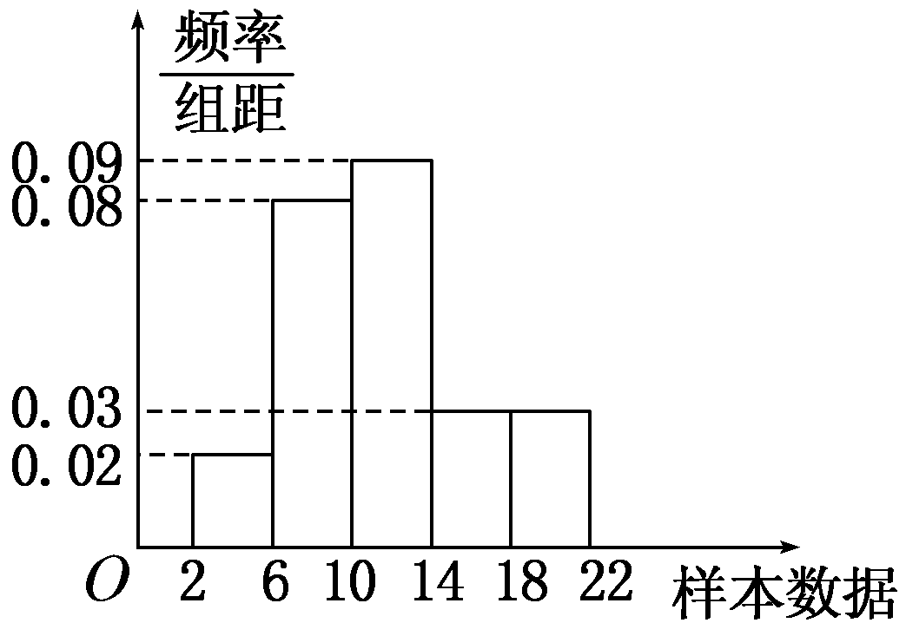
[例2] 样本容量为100的频率分布直方图如图所示．根据样本的频率分布直方图估计样本数据落在[6,10)内的频数为a，样本数据落在[2,10)内的频率为b，则a，b分别是( )
A．32,0.4 B．8,0.1
C．32,0.1 D．8,0.4
[解析] 落在[6,10)内频率为0.08×4＝0.32，
100×0.32＝32，∴a＝32，
落在[2,10)内频率为(0.02＋0.08)×4＝0.4.
∴b＝0.4.
[答案] A
[借题发挥] 在频率分布直方图中，很容易把每一个矩形的高误认为是频率．这里频率应是小矩形的面积，而高为，显然组距为小矩形的底，矩形的高越大面积越大，因此其频率也越大．
3．为了了解某校高三学生的视力情况，随机地抽查了该校100名高三学生的视力情况，得到频率分布直方图如下图，由于不慎将部分数据丢失，但知道后5组频数和为62，视力在4.6到4.8之间的学生数为a，最大频率为0.32，则a的值为( )
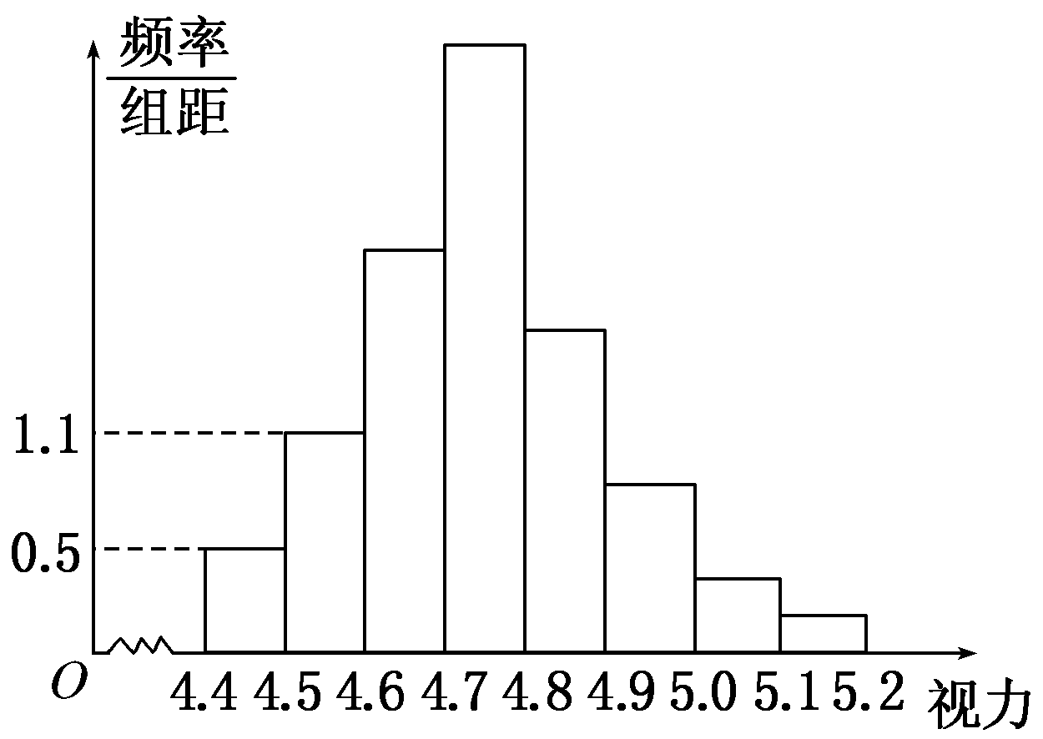
A．64 B．54
C．48 D．27
解析：[4.7,4.8)之间频率为0.32，
[4.6,4.7)之间为1－0.62－0.05－0.11
＝1－0.78＝0.22.
∴a＝(0.22＋0.32)×100＝54.
答案：B
4．(2012·山东高考)下图是根据部分城市某年6月份的平均气温(单位：℃)数据得到的样本频率分布直方图，其中平均气温的范围是[20.5,26.5]．样本数据的分组为[20.5,21.5)，[21.5,22.5)，[22.5,23.5)，[23.5,24.5)，[24.5，25.5)，[25.5,26.5]．已知样本中平均气温低于22.5℃的城市个数为11，则样本中平均气温不低于25.5℃的城市个数为________．
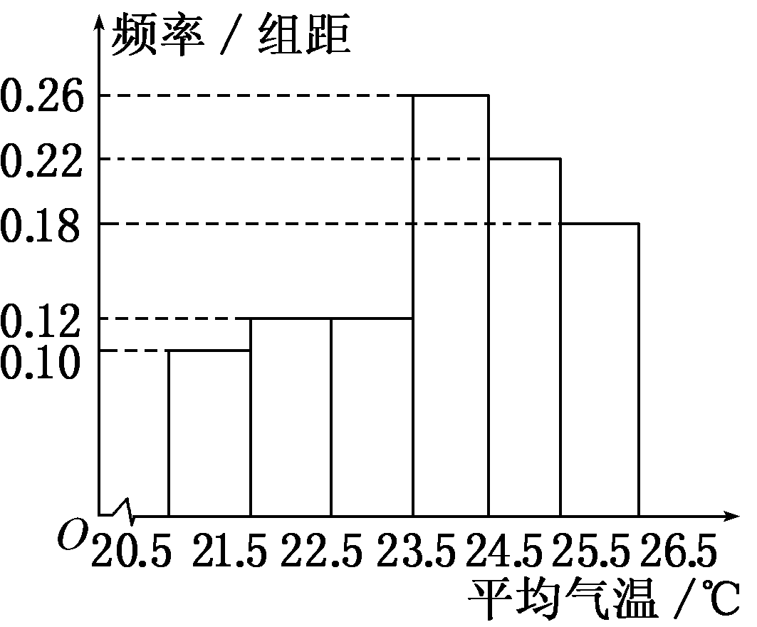
解析：设样本容量为n，则n×(0.1＋0.12)×1＝11，所以n＝50，故所求的城市数为50×0.18＝9.
答案：9
平均数和方差

[例3] 在某项体育比赛中，七位裁判为一选手打出的分数如下：
90 89 90 95 93 94 93
去掉一个最高分和一个最低分后，所剩数据的平均值和方差分别为( )
A．92,2 B．92,2.8
C．93.2 D．93,2.8
[解析] 去掉最高分95，最低分89，所剩数据的平均值为(90×2＋93×2＋94)＝92，方差s²＝[(90－92)²×2＋(93－92)²×2＋(94－92)²]＝2.8.
[答案] B
[借题发挥] 在实际问题中，仅靠平均数不能完全反映问题还要研究方差，方差描述了数据相对平均数的离散程度，在平均数相同的情况下，方差越大，离散程度越大，数据波动性越大，稳定性越差；方差越小，数据越集中，质量越稳定．
5．从一堆苹果中任取5只，称得它们的质量如下(单位：克)：125,124,121,123,127，则该样本标准差s＝________(克)(用数字作答)．
解析：先求平均数＝＝124(克)，则样本标准差
s＝
＝ ＝2.
答案：2
6．从某项综合能力测试中抽取100人的成绩，统计如表，则这100人成绩的标准差为 ( )
分数 | 5 | 4 | 3 | 2 | 1
人数 | 20 | 10 | 30 | 30 | 10
A. B.
C．3 D.
解析：∵＝＝3，
∴s²＝[(x₁－)²＋(x₂－)²＋…＋(x_{n}－)²]
＝(20×2²＋10×1²＋30×1²＋10×2²)
＝＝⇒s＝.
答案：B
关于散点图和回归方程的求法
[例4] (2011·安徽高考)某地最近十年粮食需求量逐年上升，下表是部分统计数据：
年份 | 2002 | 2004 | 2006 | 2008 | 2010
需求量(万吨) | 236 | 246 | 257 | 276 | 286

(1)利用所给数据求年需求量与年份之间的回归直线方程y＝bx＋a；
(2)利用(1)中所求出的直线方程预测该地2012年的粮食需求量．
[解] (1)由所给数据看出，年需求量与年份之间是近似直线上升，下面来配回归直线方程．为此对数据预处理如下：
年份－2 006 | －4 | －2 | 0 | 2 | 4
需求量－257 | －21 | －11 | 0 | 19 | 29
对预处理后的数据，容易算得＝0，＝3.2，
b＝
＝＝6.5，
a＝－b＝3.2.
由上述计算结果，知所求回归直线方程为
y－257＝b(x－2 006)＋a＝6.5(x－2 006)＋3.2.
即y＝6.5(x－2 006)＋260.2.①
(2)利用直线方程①，可预测2012年的粮食需求量为
6．5×(2 012－2 006)＋260.2＝6.5×6＋260.2＝299.2(万吨)≈300(万吨)．(未写近似值不扣分)
[借题发挥] 两个变量之间的相关关系即不确定性关系的研究，通常先作变量的散点图，根据散点图判断这两个变量最接近于何种确定性关系(函数关系)，然后用这个关系分析预测原来两个变量的关系，这就是回归分析，其中线性回归分析是常用的一种回归分析．
7．某地区10名健康儿童头发和血液中的硒含量(1 000 ppm)如下表所示：
血硒 | 74 | 66 | 88 | 69 | 91 | 73 | 66 | 96 | 58 | 73
发硒 | 13 | 10 | 13 | 11 | 16 | 9 | 7 | 14 | 5 | 10

(1)画出散点图；
(2)求回归直线方程；
(3)若某名健康儿童的血液中的硒含量为94(1 000 ppm)，预测他的发硒含量．
解：(1)散点图如图所示．
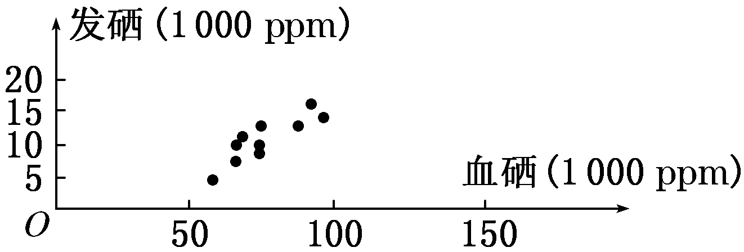
(2)根据回归方程的截距和斜率的最小二乘法估计公式分别求得
a＝－6.980 3，b＝0.235 8.
故所求回归直线方程为y＝0.235 8x－6.980 3.
(3)当x＝94时，
y＝0.235 8×94－6.980 3≈15.2.
因此，当儿童的血硒含量为94(1 000 ppm)时，该儿童的发硒含量约为15.2(1 000 ppm)．
8．针对某工厂某产品产量与单位成本的资料进行线性回归分析：
月份 | 产量(千件)x | 单位成本(元/件)y | x² | xy
1 | 2 | 73 | 4 | 146
2 | 3 | 72 | 9 | 216
3 | 4 | 71 | 16 | 284
4 | 3 | 73 | 9 | 219
5 | 4 | 69 | 16 | 276
6 | 5 | 68 | 25 | 340
合计 | 21 | 426 | 79 | 1 481

解：设回归直线方程为y＝bx＋a，
＝，＝＝71，＝79，
_{i}y_{i}＝1 481.
代入公式，b＝＝≈－1.818 2，
a＝71－(－1.818 2)×≈77.36，
故回归直线方程为y＝77.36－1.818 2x，
由于回归系数b为－1.818 2，由回归系数b的意义可知，产量每增加1 000件，单位成本下降1.818 2元．

(时间90分钟，满分120分)
一、选择题(本大题共10小题，每小题5分，共50分．在每小题给出的四个选项中，只有一项是符合题目要求的)
1．我校在检查学生作业时，抽出每班学号尾数为5的学生作业进行检查，这里运用的是 ( )
A．分层抽样 B．抽签抽样
C．随机抽样 D．系统抽样
答案：D
2．下列各选项中的两个变量具有相关关系的是( )
A．长方体的体积与边长
B．大气压强与水的沸点
C．人们着装越鲜艳，经济越景气
D．球的半径与表面积
解析：A、B、D均为函数关系，C是相关关系．
答案：C
3．为了调查全国人口的寿命，抽查了十一个省(市)的2 500名城镇居民．这2 500名城镇居民的寿命的全体是( )
A．总体 B．个体
C．样本 D．样本容量
答案：C
4．已知总体容量为106，若用随机数表法抽取一个容量为10的样本．下面对总体的编号最方便的是( )
A．1,2，…，106 B．0,1,2，…，105
C．00,01，…，105 D．000,001，…，105
解析：由随机数抽取原则可知选D.
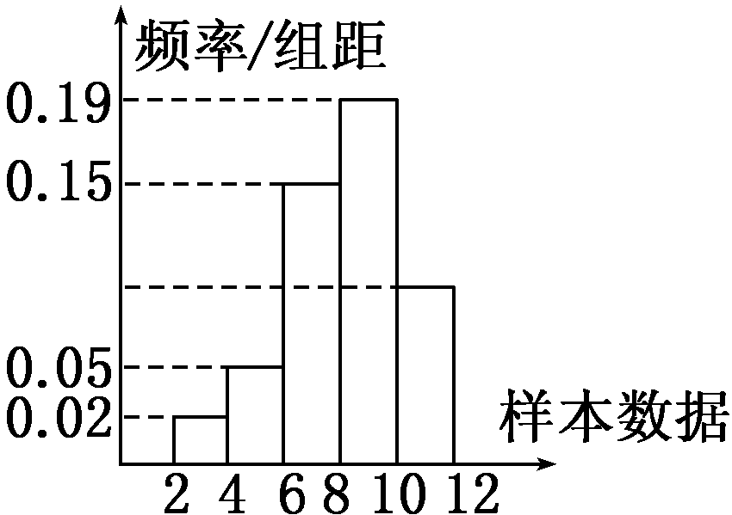
答案：D
5.有一个容量为200的样本，其频率分布直方图如图所示．根据样本的频率分布直方图估计，样本数据落在区间[10,12)内的频数为( )
A．18 B．36
C．54 D．72
解析：易得样本数据在区间[10,12)内的频率为0.18，则样本数据在区间[10,12)内的频数为36.
答案：B
6．对一组数据x_{i}(i＝1,2,3，…，n)，如果将它们改变为x_{i}＋c(i＝1,2,3，…，n)，其中c≠0，则下面结论中正确的是( )
A．平均数与方差均不变
B．平均数变了，而方差保持不变
C．平均数不变，而方差变了
D．平均数与方差均发生了变化
解析：设原来数据的平均数为x，将它们改变为x_{i}＋c后平均数为，则＝x＋c，而方差s′²＝[(x₁＋c－x－c)²＋…＋(x_{n}＋c－x－c)²]＝s².
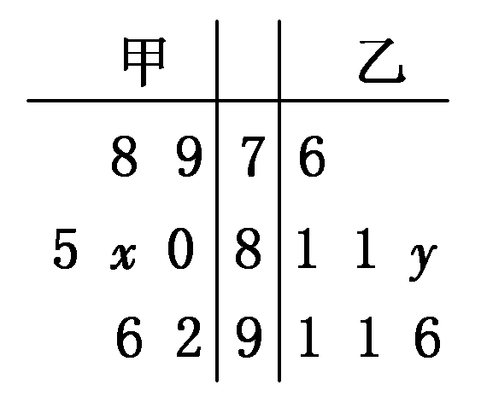
答案：B
7．(2013·临沂一模)某中学高三从甲、乙两个班中各选出7名学生参加数学竞赛，他们取得的成绩(满分100分)的茎叶图如图，其中甲班学生成绩的众数是85，乙班学生成绩的中位数是83，则x＋y的值为( )
A．7 B．8
C．9 D．10
解析：甲班学生成绩的众数为85，结合茎叶图可知x＝5；又因为乙班学生成绩的中位数是83，所以y＝3，即x＋y＝5＋3＝8.
答案：B
8．为了解儿子身高与其父亲身高的关系，随机抽取5对父子的身高数据如下：
父亲身高x(cm) | 174 | 176 | 176 | 176 | 178
儿子身高y(cm) | 175 | 175 | 176 | 177 | 177

则y对x的线性回归方程为( )
A.y＝x－1 B.y＝x＋1
C.y＝88＋x D.y＝176
解析：设y对x的线性回归方程为y＝bx＋a，
因为b＝＝，
a＝176－×176＝88，所以y对x的线性回归方程为y＝x＋88.
答案：C
9．甲、乙两支女子曲棍球队在去年的国际联赛中，甲队平均每场进球数是3.2，全年进球数的标准差为3；乙队平均每场进球数是1.8，全年进球数的标准差为0.3.下列说法中，正确的个数为( )
①甲队的技术比乙队好；②乙队发挥比甲队稳定；
③乙队几乎每场都进球；④甲队的表现时好时坏．
A．1个 B．2个
C．3个 D．4个
解析：因为甲队的平均进球数比乙队多，所以甲队技术较好，①正确；乙队的标准差比甲队小，标准差越小越稳定，所以乙队发挥稳定，②也正确；乙队平均每场进球数为1.8，所以乙队几乎每场都进球，③正确；由于s_{甲}＝3，s_{乙}＝0.3，所以甲队与乙队相比，不稳定，所以甲队的表现时好时坏，④正确．
答案：D
10．已知数据：①18,32，－6,14,8,12；②21,4,7,14，－3,11；③5,4,6,5,7,3；④－1,3,1,0,0，－3.各组数据中平均数和中位数相等的是( )
A．① B．②
C．③ D．①②③④
解析：运用计算公式＝(x₁＋x₂＋…＋x_{n})，可知四组数据的平均数分别为13,9,5,0.根据中位数的定义：把每组数据从小到大排列，取中间一位数(或两位的平均数)即为该组数据的中位数，可知四组数据的中位数分别为13,9,5,0.故每组数据的平均数和中位数均对应相等．
答案：D
二、填空题(本大题共4小题，每小题5分，共20分．把答案填在题中横线上．)
11．(2012·浙江高考)某个年级有男生560人，女生420人，用分层抽样的方法从该年级全体学生中抽取一个容量为280的样本，则此样本中男生人数为________．
解析：由分层抽样得，此样本中男生人数为560×＝160.
答案：160
12．从某小学随机抽取100名同学，将他们的身高(单位：厘米)数据绘制成频率分布直方图如图所示，由图中数据可知a＝________.若要从身高在[120,130)，[130,140)，[140,150]三组内的学生中，用分层抽样的方法选取18人参加一项活动，则从身高在[140,150]内的学生中选取的人数应为________．
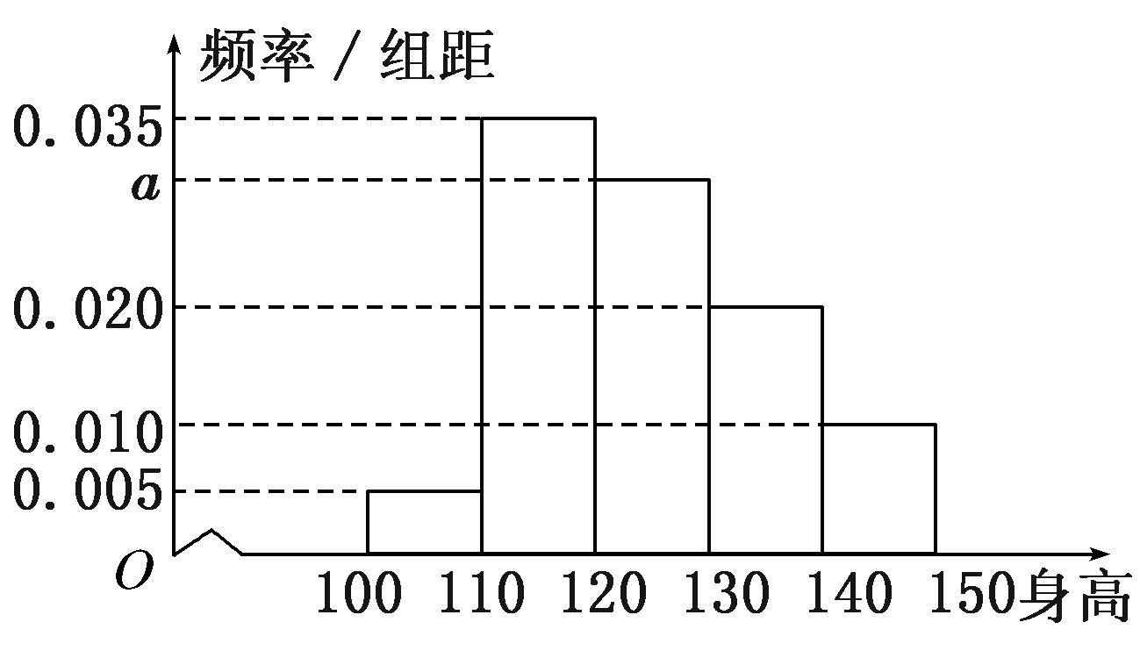
解析：因为直方图中的各个矩形的面积之和为1，所以有10×(0.005＋0.035＋a＋0.020＋0.010)＝1，解得a＝0.03.由直方图可知三个区域的学生总数为100×10×(0.030＋0.020＋0.010)＝60，其中身高在[140,150]内的学生人数为10，所以从身高在[140,150]内抽取的学生人数为×10＝3.
答案：0.03 3
13．某校甲、乙两个班级各有5名编号为1,2,3,4,5的学生进行投蓝练习，每人投10次，投中的次数如下表：
学生 | 1号 | 2号 | 3号 | 4号 | 5号
甲班 | 6 | 7 | 7 | 8 | 7
乙班 | 6 | 7 | 6 | 7 | 9

则以上两组数据的方差中较小的一个为s²＝________.
解析：甲班的平均数为7，方差s²＝[(6－7)²＋0²＋0²＋(8－7)²＋0²]＝；
乙班的平均数为7，方差
s²＝＝.
答案：
14．某班12位学生父母年龄的茎叶图如图所示，则12位同学母亲的年龄的中位数是________，父亲的平均年龄比母亲的平均年龄多________岁.

父 亲 |  |  |  |  |  |  | 母 亲
 |  |  | 9 | 8 | 7 | 3 | 5 | 6 | 8 | 9
8 | 8 | 7 | 4 | 3 | 1 | 4 | 0 | 1 | 3 | 4 | 4 | 7
 |  |  | 4 | 4 | 3 | 5 | 1 | 2
解析：由＝42，得中位数是42.
母亲平均年龄＝42.5，
父亲平均年龄为45.5，
因而父亲平均年龄比母亲平均年龄多3岁．
答案：42 3
三、解答题(本大题共4小题，共50分．解答时应写出必要的文字说明、证明过程或演算步骤)
15．(12分)某花木公司为了调查某种树苗的生长情况，抽取了一个容量为100的样本，测得树苗的高度(cm)数据的分组及相应频数如下：
[107,109)3株；[109,111)9株；[111,113)13株；
[113,115)16株；[115,117)26株；[117,119)20株；
[119,121)7株；[121,123)4株；[123,125]2株．
(1)列出频率分布表；
(2)画出频率分布直方图；
(3)据上述图表，估计数据在[109,121)范围内的可能性是百分之几？
解：
分组 | 频数 | 频率 | 累积频率
[107,109) | 3 | 0.03 | 0.03
[109,111) | 9 | 0.09 | 0.12
[111,113) | 13 | 0.13 | 0.25
[113,115) | 16 | 0.16 | 0.41
[115,117) | 26 | 0.26 | 0.67
[117,119) | 20 | 0.20 | 0.87
[119,121) | 7 | 0.07 | 0.94
[121,123) | 4 | 0.04 | 0.98
[123,125] | 2 | 0.02 | 1.00
合计 | 100 | 1.00

(2)频率分布直方图如下：
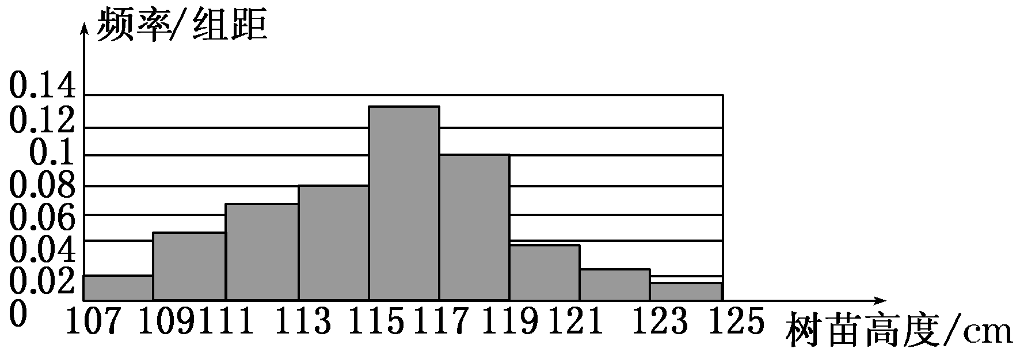
(3)由上述图表可知数据落在[109,121)范围内的频率为：0.94－0.03＝0.91，即数据落在[109,121)范围内的可能性是91%.
16．(12分)(2012·福建六校联考)甲、乙两位学生参加数学竞赛培训，现分别从他们在培训期间参加的若干次预赛成绩中随机抽取8次，记录如下：
甲 82 81 79 78 95 88 93 84
乙 92 95 80 75 83 80 90 85
(1)用茎叶图表示这两组数据；
(2)现要从中选派一人参加数学竞赛，从统计学的角度(在平均数、方差或标准差中选两个)考虑，你认为选派哪位学生参加合适？请说明理由？
解：(1)作出茎叶图如下：

甲 |  | 乙
9 8  8 4 2 1  5 3 | 7  8  9 | 5  0 0 3 5  0 2 5
(2)x_{甲}＝(78＋79＋81＋82＋84＋88＋93＋95)＝85，
x_{乙}＝(75＋80＋80＋83＋85＋90＋92＋95)＝85.
s＝[(78－85)²＋(79－85)²＋(81－85)²＋(82－85)²＋(84－85)²＋(88－85)²＋(93－85)²＋(95－85)²]＝35.5，
s＝[(75－85)²＋(80－85)²＋(80－85)²＋(83－85)²＋(85－85)²＋(90－85)²＋(92－85)²＋(95－85)²]＝41，
∵_{甲}＝_{乙}，s<s，
∴甲的成绩较稳定，派甲参赛比较合适．
17．(12分)某个服装店经营某种服装，在某周内获纯利y(元)与该周每天销售这些服装件数x之间有如下一组数据：
x | 3 | 4 | 5 | 6 | 7 | 8 | 9
y | 66 | 69 | 73 | 81 | 89 | 90 | 91
已知＝280，_{i}y_{i}＝3 487，
(1)求，；
(2)求纯利y与每天销售件数x之间的回归直线方程；
(3)每天多销售1件，纯利y增加多少元？
解：(1)＝(3＋4＋5＋…＋9)＝6，
＝(66＋69＋…＋91)≈79.86.
(2)设回归直线方程为y＝a＋bx，
则b＝＝≈4.75.
a＝－bx≈79.86－4.75×6＝51.36.
∴所求的回归直线方程为y＝51.36＋4.75x.
(3)由回归直线方程知，每天多销售1件，纯利增加4.75元．
18．(14分)某地统计局就该地居民的月收入调查了10 000人，并根据所得数据画了样本的频率分布直方图(每个分组包括左端点，不包括右端点，如第一组表示收入在[1 000,1 500))．
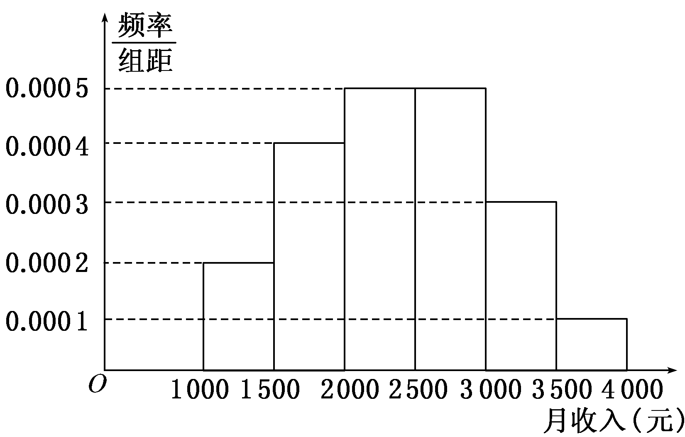
(1)求居民月收入在[3 000,3 500)的频率；
(2)根据频率分布直方图算出样本数据的中位数；
(3)为了分析居民的收入与年龄、职业等方面的关系，必须按月收入再从这10 000人中用分层抽样方法抽出100人作进一步分析，则月收入在[2 500,3 000)的这段应抽多少人？
解：(1)月收入在[3 000,3 500)的频率为0.000 3×(3 500－3 000)＝0.15.
(2)∵0.000 2×(1 500－1 000)＝0.1，
0．000 4×(2 000－1 500)＝0.2，
0．000 5×(2 500－2 000)＝0.25，
0．1＋0.2＋0.25＝0.55>0.5.
∴样本数据的中位数为2 000＋＝2 000＋400＝2 400(元)．
(3)居民月收入在[2 500,3 000)的频率为0.000 5×(3 000－2 500)＝0.25，
所以10 000人中月收入在[2 500,3 000)的人数为0.25×10 000＝2 500(人)．
再从10 000人中分层抽样方法抽出100人，则月收入在[2 500,3 000)的这段应抽取100×＝25人．

